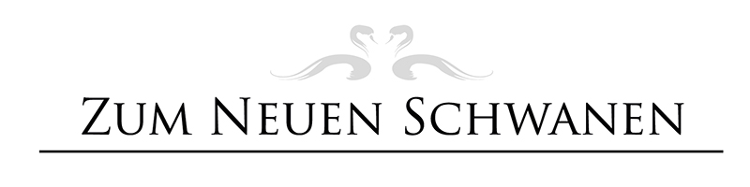

Aperitif & Cocktails

Campari Soda / Orange 0,3l €5,50
Martini Bianco / Rosso / Rosato 0,4 cl € 5,50
San Bitter 0,2l € 4,50
Hugo 0,4l € 6,90
Prosecco 0,1l € 4,20
Spritz Aperol 0,4l € 6,90
Cocktail ‚Zum Neuen Schwanen‘
(Gin, Holunderblüte, Tonic Water, Limette) € 6,90
Cuba Libre € 7,50
Jack Daniel´s Cola € 7,50

Alkoholfreie Getränke

0,2l 0,4l
Cola / Cola Zero 2,80 € 4,20 €
Fanta / Spezi 2,80 € 4,20 €
Sprite 2,80 € 4,20 €
Apfelsaft/schorle 2,80 € 4,20 €
Bitter Lemon / Tonic Water 2,80 € 4,20 €
Orangensaft 3,00 € 4,50 €
Johannisbeersaft/schorle 3,00 € 4,50 €
Kirschsaft 3,00 € 4,50 €

0,25l 0,75l
Rhön Sprudel Pur/Medium 2,80€ 5,80€

